UTILIZATION OF SAMBUNG NYAWA LEAF EXTRACTS Gynura procumbens (Lour) Merr. FOR TREATMENT OF Vibrio alginolyticus IN TIGER GROUPER (Epinephelus fuscoguttatus Forsskal, 1775)

PENGGUNAAN EKSTRAK DAUN SAMBUNG NYAWA Gynura procumbens (Lour) Merr. UNTUK PENGOBATAN INFEKSI Vibrio alginolyticus PADA IKAN KERAPU MACAN (Epinephelus fuscoguttatus Forsskal, 1775)

Novi Santika 1, Wardiyanto 1, Esti HarpeniI
1 Budidaya Perairan Universitas lampung
Correspondence Author: novysantikha@gmail.com

Abstrak

Tiger Grouper is one of the sea water fish commodities that is quite popular with the community and has a high economic value. The problem faced by farmers is the attack of Vibriosis, one of which is caused by the Vibrio alginolyticus bacteria. The use of synthetic antibiotics has been widely used but has many adverse effects, so it needs new alternatives for the treatment of Vibriosis disease. One of them is by using the extract of lifelong leaf extract. Life-sustaining plants (Gynura procumbens) contain secondary metabolites such as flavonoids, tannins, and antibacterial saponins. This study aims to determine the best dosage of lifelong leaf extract for the treatment of Vibriosis disease in tiger grouper. The study was conducted in two stages, namely in vitro and in vivo. Before the fish were treated with feed that had been given a sambung deca leaf extract, the fish were challenged using Vibrio alginolyticus with a density of 108 CFU / mL as much as 0.1 mL / head and then fed with treatment and maintained for 21 days. The results of the in vitro study showed that the life of sambung leaf extract at a dose of 700 ppm had a broad inhibitory effect on V. alginolyticus, which amounted to 10.47 mm compared to other treatments. Whereas when continued for in vivo testing, a dose of 350 ppm in general has been applied for the treatment of attacks of Vibrio alginolyticus in tiger grouper.

Keyword : Sambung Nyawa Leaf, Treatment, Vibriosis

Abstrak

Ikan Kerapu Macan merupakan salah satu komoditas ikan air laut yang cukup digemari oleh masyarakat dan memiliki nilai ekonomis yang tinggi. Masalah yang dihadapi oleh petani adalah adanya serangan penyakit Vibriosis salah satunya disebabkan oleh bakteri Vibrio alginolyticus. Penggunaan antibiotik sintetik telah banyak digunakan tetapi menimbulkan banyak dampak buruk, sehingga perlu alternatif baru untuk pengobatan penyakit Vibriosis. Salah satunya yaitu dengan penggunaan ekstrak daun sambung nyawa. Tanaman sambung nyawa (Gynura procumbens) mengandung senyawa metabolit sekunder seperti flavonoid, tannin, dan saponin yang bersifat antibakteri. Penelitian ini bertujuan untuk menentukan dosis terbaik dari ekstrak daun sambung nyawa untuk pengobatan penyakit Vibriosis pada ikan kerapu macan. Penelitian dilakukan secara dua tahap yaitu secara in vitro dan in vivo. Sebelum ikan diberi perlakuan pakan yang telah diberi ekstrak daun sambung nyawa, ikan di uji tantang dengan menggunakan bakteri Vibrio alginolyticus dengan kepadatan 10⁸ CFU/mL sebanyak 0,1 mL/ekor kemudian diberi pakan perlakuan dan dipelihara selama 21 hari. Hasil penelitian secara in vitro menunjukkan bahwa ekstrak daun sambung nyawa pada dosis 700 ppm mempunyai daya hambat yang luas terhadap V. alginolyticus, yaitu sebesar 10,47 mm dibandingkan perlakuan lain. Sedangkan pada saat dilanjutkan untuk uji in vivo, dosis 350 ppm secara umum sudah dapat diaplikasikan untuk pengobatan serangan Vibrio alginolyticus pada ikan kerapu macan.
Kata Kunci : Daun Sambung Nyawa, Pengobatan, Vibriosis

PENDAHULUAN
Ikan kerapu macan (Epinephelus fuscoguttatus) adalah komoditas unggulan dan memiliki nilai ekonomis yang tinggi di Indonesia. Selain memiliki nilai ekonomis yang tinggi, kerapu macan memiliki beberapa keunggulan diataranya pertumbuhan yang lebih cepat dan nilai gizi yang tinggi dibandingkan dengan spesies kerapu lain.
Salah satu kendala yang dihadapi dalam budidaya ikan kerapu macan di Indonesia adalah tingginya tingkat mortalitas yang disebabkan oleh penyakit Vibriosis. Penelitian yang dilakukan oleh Herfiani et al. (2013) ditemukan jenis Vibrio sp. yang banyak menyerang kerapu macan adalah Vibrio alginolyticus. Salah satu upaya pengobatan terhadap penyakit pada kegiatan budidaya yang sampa saat ini masih digunakan oleh para pembudidaya adalah dengan menggunakan antibiotik sintetik, tetapi antibiotik tersebut mempunyai dampak negatif pada lingkungan. Sumayani et al. (2008) menambahkan bahwa penambahan antibiotik yang tidak terkontrol dan berkelanjutan dapat menyebabkan residu antibiotik yang dapat menimbulkan toksisitas, dan memicu perkembangan resistensi dari bakteri pathogen. Oleh sebab itu, perlu adanya alternatif lain untuk penanggulangan penyakit bakterial pada ikan yang aman dan ramah lingkungan seperti penggunaan fitofarmaka.

Daun sambung nyawa (Gynura procumbens) merupakan salah satu jenis fitofarmaka yang dapat digunakan untuk pengobatan penyakit Vibriosis pada kegiatan budidaya kerapu macan. Fadli (2015) melaporkan bahwa tanaman tersebut terbukti mengandung flavonoid, sterol tak jenuh, triterpenoid, polifenol, saponin, steroid, asam klorogenat, asam kafeat, asam vanilat, asam para kumarat, asam para hidroksi benzoat, dan minyak atsiri. Minyak atsiri dan flavonoid akhir-akhir ini menarik perhatian, hal ini disebabkan karena sifatnya sebagai antibakteri dan antijamur sehingga dapat dipergunakan sebagai antibiotik atau obat alami (fitofarmaka) yang aman dan ramah lingkungan. Penelitian ini dilaksanakan pada bulan April-November 2018 bertempat di Laboratorium Budidaya Perikanan Jurusan Perikanan dan Kelautan Universitas Lampung dan Balai Besar Pengembangan Budidaya Laut (BBPBL) Lampung, Desa Hanura, Kecamatan Padang Cermin, Kabupaten Pesawaran. Tujuan penelitian ini adalah untuk menentukan dosis terbaik dari ekstrak daun sambung nyawa (Gynura procumbens) untuk pengobatan penyakit Vibriosis pada ikan kerapu macan.

METODE
Hewan uji yang digunakan pada penelitian ini adalah kerapu macan dengan panjang ±15 cm dan berat rata-rata 40 gram. Penelitian ini menggunakan Rancangan Acak Lengkap (RAL) dengan individu dalam populasi diasumsikan sebagai ulangan. Ikan yang digunakan dalam penelitian ini berjumlah 80 ekor. Tiap perlakuan digunakan 20 ekor ikan yang dipelihara dalam bak kontainer dengan sistem pemeliharaan yaitu menggunakan air mengalir. Kondisi kualitas air pemeliharaan yaitu DO berkisar antara 5,00-5,50 mg/L, pH 7,00-8,00, suhu 28-29 ͦC, dan salinitas 31-32 ppt.

Perlakuan yang diberikan adalah penambahan ekstrak daun sambung nyawa pada pakan yang diberikan pada kerapu macan, dan diuji tantang menggunakan bakteri Vibrio alginolyticus. Penambahan ekstrak dilakukan dengan disemprotkan pada pakan dan diberikan selama 14 hari setelah uji tantang. Penelitian ini terdiri dari dua tahap pengamatan yaitu secara in vitro dan in vivo. Parameter in vitro meliputi uji kualitatif fitokimia, uji zona hambat, uji MIC, dan uji toksisitas. Sedangkan tahap in vivo meliputi gejala klinis, survival sate (SR), relative percent survival (RPS), parameter hematologi, dan histopatologi.
Metode ekstraksi yang digunakan dalam penelitian ini adalah dengan menggunakan metode maserasi karena metode tersebut merupakan salah satu metode umum dalam proses ekstraksi bahan alam, selain itu metode maserasi lebih sederhana dan mudah dilakukan. Sebanyak 300 gr serbuk daun sambung nyawa yang diperoleh direndam dalam methanol 95% sebanyak 3000 mL (perbandingan 1:10 w/v) sesuai dengan penelitian (Riadini, 2015) selama 72 jam. Filtrat yang diperoleh kemudian diuapkan menggunakan rotary evaporator pada suhu 50ºC dengan kecepatan putaran 75 rpm hingga diperoleh ekstrak kental berupa pasta. Proses ekstraksi ini dilakukan di Laboratorium Mutu Hasil Pertanian Universitas Lampung dan metode uji kualitatif fitokimia mengacu pada Tasmin et. al. (2014).
Uji in vitro dilakukan untuk melihat aktivitas antibakteri dari ekstrak daun sambung nyawa terhadap bakteri V. alginolyticus dilakukan dengan menggunakan uji MIC (minimum inhibitory concentration). Metode ini dilakukan dengan cara menentukan konsentrasi terendah dari ektrak daun sambung nyawa yang dibutuhkan untuk menghambat pertumbuhan mikroorganisme uji. Pengujian MIC dilakukan dengan metode serial tube dilution dengan cara membuat larutan ekstrak pada media Nutrient Broth (NB). Kemudian pada masing-masing tabung diinokulasikan bakteri dengan kepadatan 10⁸ CFU/ml dan diinkubasi selama 24 jam. Tabung kontrol positif dan tabung kontrol negatif merupakan kontrol dalam menentukan kejernihan dan kekeruhan pada media perlakuan (Ayini, et. al., 2014). Uji antibakteri dilakukan dengan dengan konsentrasi 500 ppm, 600 ppm, 700 ppm, 800 ppm, 900 ppm, 1000 ppm, dan 1. 500 ppm mengambil sebanyak 100 μl isolat cair Vibrio alginolyticus dengan kepadatan 10⁸ CFU/mL diteteskan pada media TSA lalu diratakan menggunakan spreader. Selanjutnya sebanyak 25 μl ekstrak daun sambung nyawa yang telah disiapkan sesuai dosis perlakuan diteteskan pada permukaan kertas cakram menggunakan mikropipet, kemudian diinkubasikan selama 24 jam. Sedangkan penentuan dosis ekstrak daun sambung nyawa pada pakan untuk uji in vivo mengacu pada hasil uji in vitro yaitu 0 dosis, ½ dosis terbaik, dosis terbaik, dan 2× dosis terbaik.

Uji toksisitas mengacu pada Sari et. al. (2016) dan Kaban et. al. (2016). Selanjutnya data pengujian toksisitas diperoleh dari analisis LC₅₀ yang dilakukan dengan analisis regresi. Analisis ini bertujuan untuk mengetahui konsentrasi ekstrak yang dapat menyebabkan kematian larva artemia sebanyak 50% dari populasi awal. Pengujian dilakukan dengan menggunakan konsentrasi, yaitu 0 ppm, 350 ppm, 700 ppm, dan 1.400 ppm.

HASIL DAN PEMBAHASAN
Uji kualitatif fitokimia
Pada penelitian ini, berdasarkan hasil uji kualitatif fitokimia pada ekstrak methanol tanaman daun sambung nyawa Gynura procumbens didapatkan kandungan senyawa metabolit sekunder yang memiliki aktivitas antibakteri yaitu saponin, tanin, dan flavonoid.

Uji Zona Hambat
Hasil pengamatan diameter zona hambat dapat dilihat bahwa terdapat perbedaan pengaruh antara konsentrasi ekstrak daun sambung nyawa terhadap diameter zona hambat terhadap bakteri Vibrio algynolyticus. Pada grafik hasil uji zona hambat rata-rata diameter terbesar yaitu pada konsentrasi 700 ppm sebesar 10,47 mm dan berbeda nyata terhadap semua perlakuan (P<0,05). Berdasarkan hasil pengamatan tersebut menunjukkan bahwa konsentrasi 700 ppm adalah konsentrasi terbaik yang dapat digunakan untuk uji in vivo (Gambar 1).

Gambar 1. Grafik Hasil Uji Zona Hambat

Davis and Stout (1971) mengatakan bahwa zona hambat yang memiliki diameter >20 mm berarti sangat kuat, 10-20 mm berarti kuat, 5-10 berarti sedang, dan <5 mm sangat lemah. Dengan hasil yang di dapat di atas, dapat disimpulkan bahwa konsentrasi 600 ppm, 800 ppm, 900 ppm dan 1000 pm tergolong memiliki daya hambat antibakteri yang lemah. Sedangkan pada konsentrasi 500 ppm dan 1.500 ppm tergolong memiliki daya hambat sedang, dan daya hambat kuat terdapat pada konsentrasi 700 ppm.
Uji MIC (Minimum Inhibitory Concentration)
Hasil uji MIC menunjukkan bahwa pada kontrol positif terlihat keruh yang menunjukkan adanya pertumbuhan bakteri Vibrio alginolyticus. Pratiwi (2008) menyatakan bahwa apabila media jernih berarti antibiotik efektif menghambat pertumbuhan bakteri (bersifat bakteriostatik), sedangkan apabila media keruh maka bakteri masih tumbuh yang berarti antibiotik tidak efektif menghambat pertumbuhan bakteri. Selain itu, pada konsentrasi 500 ppm sampai 1.500 ppm terlihat tidak adanya perubahan kejernihan media NB setelah inkubasi 24 jam, hal tersebut menunjukkan bahwa tidak adanya pertumbuhan bakteri Vibrio alginolyticus pada media tersebut. Konsentrasi 500 ppm dinyatakan sebagai nilai MIC, hal ini karena 500 ppm merupakan konsentrasi terendah yang tidak dapat menumbuhkan bakteri Vibrio alginolyticus. Berdasarkan hasil uji MIC, ekstrak daun sambung nyawa tergolong dalam bahan yang memiliki antibakteri yang kuat. Hal ini sesuai dengan pendapat Abed et al. (2013), yang menyatakan bahwa bahan antibakteri dikatakan memiliki daya hambat yang kuat jika nilai MIC adalah 500 mg/L (500 ppm), daya hambat sedang jika nilai MIC 600-1.500 mg/L (600 ppm-1.500 ppm), daya hambat rendah jika nilai MIC lebih besar dari 1.600 mg/L (1.600 ppm).
Uji Toksisitas
Konsentrasi yang digunakan dalam uji toksisitas yaitu 0 ppm, 350 ppm, 700 ppm, dan 1.400 ppm. Pengujian dilakukan dengan menggunakan hewan uji Artemia salina yang telah berumur 48 jam sebanyak 10 ekor. Waktu pengujian selama 24 jam dan dicatat nilai mortalitasnya.
Tabel 1. Uji Toksisitas (Brine Shrimp Lethality Test)
Konsentrasi (ppm) | Log Konsentrasi | Rata-rata Mortalitas (%) | Angka Probit | Persamaan Garis | LC₅₀ (ppm)
0 | - | 0 | - | y = 0,923x + 1,822  R² = 0,758 | 2388
350 | 2,54 | 23,33 | 2,54
700 | 2,84 | 23,33 | 2,84
1.400 | 3,15 | 43,33 | 3,15

Pada hasil perhitungan nilai LC₅₀ yang didapatkan yaitu sebesar 2.388 ppm. Nilai tersebut menunjukkan bahwa ekstrak daun sambung nyawa mampu mematikan 50% Artemia salina. Meyer (1982) dan Juniarti et. al. (2009) menyatakan bahwa ekstrak daun sambung nyawa termasuk senyawa yang tidak toksik, dikarenakan nilai LC₅₀ ektrak tersebut >1000 ppm. Menurut Meyer (1982) menyebutkan bahwa tingkat toksisitas suatu ekstrak apabila nilai LC₅₀ ≤ 30 ppm berarti sangat Toksik, 31 ppm ≤ LC₅₀ ≤ 1000 ppm berarti toksik dan LC₅₀ ≥ 1000 ppm berarti tidak Toksik. Hal ini diperkuat oleh Juniarti et. al. (2009), yang menyatakan bahwa suatu zat dikatakan memiliki potensi toksisitas akut bila nilai LC₅₀<1000 ppm untuk ekstrak dan <30 ppm untuk suatu senyawa.
Gejala Klinis
Selama pengamatan setelah uji tantang, ikan uji menunjukkan perubahan tingkah laku akibat serangan Vibrio alginolyticus. Dari hasil pengamatan perubahan gejala klinis pada ikan uji setelah di uji tantang bakteri Vibrio alginolyticus dengan masing-masing perlakuan secara umum memperlihatkan bahwa ikan uji mengalami penurunan nafsu makan, bergerak pasif, warna tubuh menjadi gelap. Haemoragi di beberapa bagian tubuh, gripis di bagian sirip dan luka borok, dan mata membengkak. Gejala klinis pada konsentrasi 0 ppm secara keseluruhan mengalami kondisi yang paling parah hingga terjadi kematian dibandingan perlakuan yang lainnya. Sedangkan pada konsentrasi 350 ppm kondisi parah terjadi pada hari kelima sampai hari kesembilan, pada dosis 700 ppm kondisi parah hingga menyebabkan kematian terjadi hanya pada hari kelima, hal ini diduga akibat hilangnya nafsu makan ikan dan terjadinya hemoragi, setelah itu kondisi tubuh mulai kembali pada kondisi normal dan nafsu makan kembali meningkat sampai hari ke-14, sedangkan pada dosis 1400 ppm juga seimbang dalam perbaikan kondisi tubuh.

Survival Rate (SR) dan Relative Percent Survival (RPS)
Berdasarkan pada hasil pengamatan persentase tingkat kelulushidupan tertinggi hingga terendah berturut-turut adalah dosis 700 ppm sebesar 95%, dosis 350 ppm dan 1400 ppm sebesar 90%, dan dosis 0 ppm sebesar 60%. Nilai RPS dipengaruhi oleh sistem imun, apabila sistem kekebalan tubuh meningkat, maka nilai Relative Percent Survival (RPS) juga akan meningkat. Berdasarkan hasil pengamatan, pada dosis 350 ppm dan 700 ppm sudah efektif untuk mengobati ikan kerapu macan akibat infeksi bakteri Vibrio alginolyticus karena angka RPS yang diperoleh > 60%. Hal ini diperkuat oleh pendapat Amend (1981) yang menyatakan bahwa perlakuan efektif apabila dapat menimbulkan proteksi terhadap ikan uji yang ditandai dengan nilai RPS di atas 60% saat dilakukan uji tantang. Hasil perhitungan RPS, nilai tertinggi yaitu perlakuan C (700 ppm) dengan nilai 87,5% menunjukkan bahwa penggunaan ekstrak daun sambung nyawa dengan konsentrasi tersebut sudah efektif dan dapat memberikan proteksi terhadap ikan uji. Perhitungan RPS pada perlakuan B (350 ppm) dan D (1.400 ppm) menunjukkan nilai yang sama yaitu 75%.

Parameter Hematologi
Total Leukosit
Nilai normal total leukosit pada ikan kerapu macan sebesar 57.600 sel/mm dengan berat badan 15–125 g dan induk kerapu tikus sebesar 41.500 sel/mm (Johnny&Roza, 2002). Pada grafik rerata jumlah leukosit dapat dilihat bahwa pada hari ke-21 jumlah leukosit cenderung meningkat pada semua perlakuan. Hasil penelitian menunjukkan bahwa pemberian ekstrak daun sambung nyawa dalam pakan selama 21 hari berpengaruh nyata terhadap jumlah leukosit (P<0,05). Hal ini menunjukkan bahwa pemberian ekstrak daun sambung nyawa selama 21 hari mampu meningkatkan jumlah leukosit. Peningkatan jumlah leukosit yang terjadi pada perlakuan menunjukkan bahwa adanya respon imunitas ikan terhadap infeksi bakteri Vibrio alginolyticus. Hal ini sesuai dengan pendapat Aonullah et. al. (2013) yang menyatakan bahwa peningkatan jumlah total leukosit diduga sebagai respon ikan dalam mempertahankan hidupnya dari serangan patogen

Gambar 2. Total Leukosit (×10⁴ sel/mm)

Diferensial Leukosit
Limfosit sebagai salah satu indikator pertahanan alami tubuh dan merupakan sistem kekebalan non spesifik yang dapat melindungi tubuh dari serangan mikroba, seperti bakteri Vibrio alginolyticus. Hasil pengamatan persentase limfosit ikan normal pada hari ke-0 sebesar 54,33%, sedangkan pada hari ke-21 persentase limfosit tertinggi yaitu pada perlakuan 0 ppm sebesar 40,33. Nilai diferensial limfosit yang didapatkan berbeda dengan penelitian Andayani (2009) yang menyatakan bahwa kisaran standar limfosit ikan kerapu macan yaitu sebesar 60–80% dari proporsi leukosit yang ada.
Berdasarkan hasil pengamatan, persentase limfosit pasca uji tantang sampai hari ke-21 mengalami penurunan pada setiap perlakuan dibandingkan pada hari ke-0. Hal ini disebabkan karena antibodi yang terbentuk digunakan untuk menyerang bakteri Vibrio alginolyticus. Peningkatan aktivitas perlawanan tersebut menyebabkan pengurangan sel limfosit. Hal ini sesuai dengan Rustikawati (2012) yang berpendapat bahwa adanya peningkatan intensitas infeksi oleh patogen tertentu akan memicu kebutuhan sel darah putih (limfosit) dan peningkatan kebutuhan tersebut akan mengakibatkan terjadinya pengurangan sel agen penyedia zat kebal tubuh yaitu limfosit. Jain (1993) menambahkan bahwa penurunan jumlah limfosit di dalam darah perifer terjadi karena sebagian besar limfosit ditarik dari sistem sirkulasi dan berkompetisi ke dalam jaringan dimana terdapat peradangan.

Gambar 3. Persentase Limfosit (%)

Gambar 4. Persentase Monosit (%)
Berdasarkan hasil pengamatan persentase monosit pada hari ke-0 yaitu sebesar 5,26. Sedangkan pada pengamatan hari ke-21, persentase monosit pada perlakuan 0 ppm sebesar 5,4%, pada perlakuan 350 ppm sebesar 5,4%, pada perlakuan dosis 700 ppm sebesar 5%, dan perlakuan 1.400 ppm sebesar 5,67%. Nilai persentase monosit dalam penelitian ini masih berada dalam kisaran normal, hasil pada penelitian ini didukung oleh Tizard (1998) dalam Sasongko (2001) yang menyatakan bahwa persentase monosit pada ikan sebesar 5% dari seluruh populasi leukosit yang bersirkulasi. Affandi dan Tang (2002) menambahkan bahwa pada saat terjadi infeksi oleh benda asing, maka monosit akan bergerak cepat meninggalkan pembuluh darah menuju daerah yang terinfeksi untuk melakukan fagositosis. Monosit memiliki kemampuan menembus dinding pembuluh kapiler, kemudian masuk ke jaringan dan berdiferensiasi menjadi makrofag.
Hasil pengamatan menunjukkan bahwa pada hari ke-0 sampai hari ke-21 rerata persentase neutrofil cenderung meningkat pada semua perlakuan. Nilai rata-rata persentase neutrofil tertinggi yaitu pada perlakuan 0 ppm sebesar 10,33% sedangkan persentase neutrofil terendah yaitu pada perlakuan 1.400 ppm sebesar 8,33%. Pada perlakuan hari ke-0 jumlah neutrofil adalah 6.33%, persentase tersebut masih sesuai dengan standar neutrofil sebesar 6–8% (Anderson, 1974). Pengamatan jumlah neutrofil mengalami peningkatan dengan semakin terinfeksi bakteri. Menurut Tizard (1988) dalam Suryati (2010), neutrofil mampu bergerak lebih cepat ke arah benda asing yang masuk ke dalam tubuh ikan dan dapat menghancurkan benda asing tersebut dengan segera, tetapi umur neutrofil tidak bertahan lama. Selain itu, kemampuan neutrofil dalam melakukan aktivitas fagositosis lebih rendah daripada monosit.

Gambar 5. Persentase Neutrofil (%)
Hematokrit
Bedasarkan hasil analisis sidik ragam ANOVA dan Uji lanjut Duncan diketahui bahwa terdapat perbedaan pengaruh antara konsentrasi ekstrak daun sambung nyawa terhadap jumlah kadar hematokrit (P<0,05). Hasil pengamatan jumlah hematokrit terlihat bahwa nilai hematokrit ikan kerapu macan pada awal pengukuran yaitu 25,33%. Pada hari ke-21 kadar hematokrit ikan tertinggi terlihat pada perlakuan A (0 ppm) yaitu 40% (melebihi kisaran normal) dan pada perlakuan C (700 ppm) yaitu 26% (Normal). Menurut pendapat Bond (1979), yang menyatakan bahwa kadar hematokrit normal pada ikan teleiostei berkisar antara 20 - 30% dan ikan yang mengalami anemia mempunyai persentase hematokrit minimum 10%. Sama halnya dengan penelitian yang dilakukan oleh Johnny&Roza (2002), yang menunjukkan bahwa kisaran hematokrit ikan kerapu macan adalah 26,0%. Pengukuran hematokrit dilakukan untuk mengetahui kondisi ikan tersebut. Apabila kisaran hematokrit melebihi dari kisaran normal maka ikan tersebut dalam keadaan stress. Apabila di bawah kisaran normal maka ikan tersebut mengalami anemia.

Gambar 6. Persentase Jumlah Hematokrit (%)

Profil Histopatologi
Histopatologi Insang

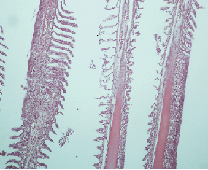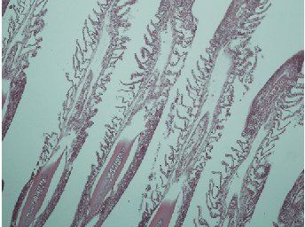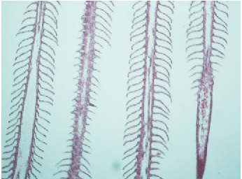
C
B
A
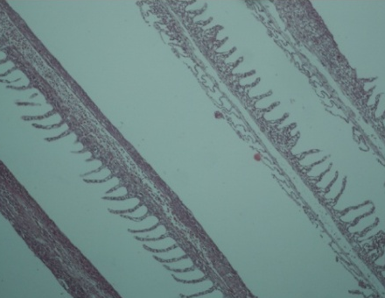
N
D

Gambar 7. Profil histopatologi insang (A) dosis 0 ppm, (B) 350 ppm, (C) 700 ppm, (D) 1400 ppm, (N) ikan normal; Hiperplasia, Fusi. Pewarnaan H&E. Perbesaran 400×.
47

Berdasarkan pengamatan, kondisi kerusakan jaringan insang berbeda-beda pada setiap perlakuan. Kondisi kerusakan terparah yaitu pada perlakuan 0 ppm dibandingkan ikan normal dan ketiga perlakuan lainnya. Kemudian pada perlakuan 350 ppm juga mengalami kerusakan jaringan yang sama seperti perlakuan 0 ppm. Sedangkan pada perlakuan dosis 700 ppm dan perlakuan 1400 ppm kondisi jaringan menunjukkan bahwa hiperplasia dan fusi yang dialami tidak parah seperti dosis sebelumnya. Hal ini menunjukkan bahwa kerusakan jaringan dari setiap perlakuan berbeda-beda, hal ini berhubungan dengan respon tubuh dalam menanggapi gangguan patogen. Terjadinya hal tersebut menimbulkan potensi kerusakan yang lebih parah pada jaringan insang.

Menurut Setyawan (2013) hiperplasia adalah pembentukan jaringan secara berlebih akibat bertambahnya jumlah sel. Lamella yang mengalami hiperplasia mengakibatkan penebalan jaringan epitel di ujung filamen atau penebalan jaringan epitelium yang terletak di dasar lamella. Hiperplasia terjadi dengan adanya penambahan jumlah sel epitel pada lamella sekunder sehingga lamella sekunder semakin membesar dan berhimpit, akibatnya antara lamella sekunder saling menempel dan menyatu (Yuniar, 2009). Hal ini membuat lamella insang terlihat lebih besar dari keadaan normal dan pada ujung insang tersebut tidak lagi terlihat jelas perbedaan antara lamella primer dan lamella sekundernya. Akibat terjadinya hiperplasia maka insang mengalami fusi. Fusi adalah pendempetan antara lamella sekunder yang satu dengan lamella sekunder lainnya. Fusi dapat terjadi karena lamella mengalami pembengkakan sehingga proses pernafasan ikan terganggu. Keadaan ini mengakibatkan ukuran rongga mengalami penyempitan dan sel yang berada di tengah lamella sekunder bergeser ke ujung lamella sekunder lainnya sehingga terjadi pendempetan (Asnita, 2011).

Histopatologi Hati
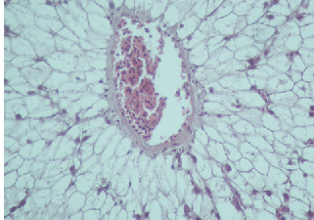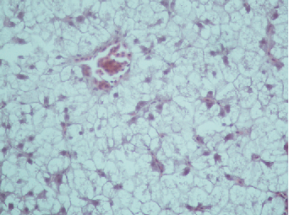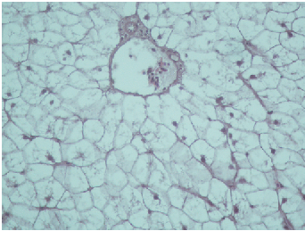
C
B
A
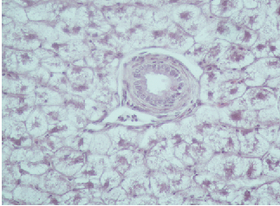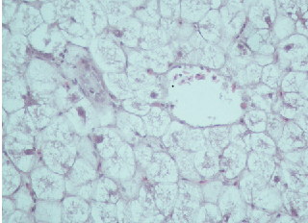
N
D
Gambar 8: Profil histopatologi hati (A) dosis 0 ppm, (B) 350 ppm, (C) 700 ppm, (D) 1400 ppm, (N) ikan normal; nekrosis, inflamasi. Pewarnaan H&E. Perbesaran 400×.

Hasil pengamatan histopatologi hati pada ikan kerapu macan yang terinfeksi bakteri Vibrio alginolyticus ditemukan kerusakan jaringan yaitu, nekrosis (a), dan inflamasi (b). Menurut Loomis (1978) hati merupakan organ vital yang berperan penting dalam proses metabolisme dan tranformasi bahan pencemar dari lingkungan, dengan demikian hati merupakan organ yang paling banyak mengakumulasi zat toksik sehingga mudah terkena efek toksik. Sebagian zat toksik yang masuk ke dalam tubuh setelah diserap oleh sel akan dibawa ke hati oleh vena porta hati, sehingga hati berpotensi mengalami kerusakan. Pengamatan tersebut juga pernah dilaporkan oleh Sarjito et al., (2007), bahwa nekrosis merupakan sel-sel yang mempunyai aktivitas yang sangat rendah dan akhirnya mengalami kematiaan sel jaringan sehingga menyebabkan hilangnya fungsi pada daerah yang mengalami nekrosis. Menurut Rahman et. al. (2018), inflamasi atau peradangan ditandai dengan adanya sekumpulan darah serta jaringan berwarna merah karena terdapat banyak eritrosit yang keluar dari pembuluh darah. Respon peradangan ini bertujuan memulihkan jaringan serta menekan agen penyebab nekrosis. Respon peradangan dilakukan dengan cara regenerasi sel-sel hilang, pembentukan jaringan ikat serta terjadi emigrasi leukosit ke daerah nekrosis.

Berdasarkan hasil pengamatan kerusakan jaringan yang terjadi, dapat disimpulkan bahwa tingkat kerusakan berbeda-beda pada setiap perlakuan. Kondisi kerusakan terparah dialami oleh jaringan hati pada perlakuan 0 ppm. Kemudian pada 350 ppm kondisi jaringan masih hampir sama dengan dosis 0 ppm. Sedangkan pada perlakuan 700 ppm dan 1400 ppm kondisi jaringan menunjukkan bahwa nekrosis dan inflamasi yang dialami tidak parah seperti dosis sebelumnya. Hal ini menunjuk-kan bahwa semakin tinggi dosis yang diberikan pada pakan, maka semakin rendah tingkat kerusakan jaringan yang dialami pada jaringan hati.

Histopatologi Usus

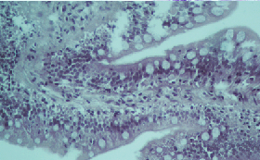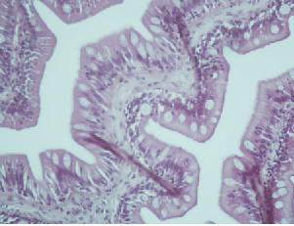
C
B
A
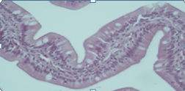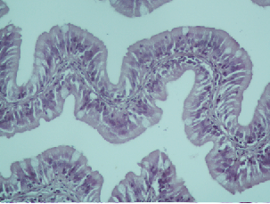
N
D

Gambar 9. Profil histopatologi usus (A) 0 ppm, (B) 350 ppm, (C) 700 ppm, (D) 1400 ppm, (N) ikan normal; Peningkatan sel goblet, Hemoragi. Pewarnaan H&E. Perbesaran 400x

Hasil pengamatan pada histopatologi usus ditemukan kerusakan jaringan yaitu, (a) Peningkatan sel goblet, (b) hemoragi. Usus merupakan bagian terpanjang pada saluran pencernaan ikan. Pada organ usus terdapat dua muara yang berasal dari kantung empedu dan pankreas serta pada lapisan mukosa usus terdapat vili-vili (Asri, 2015). Jenis sel yang umum ditemukan pada usus adalah sel enterosit dan sel Goblet. Menurut Nursyirwani et. al. (2015), sel goblet merupakan bagian dari lapisan mukosa usus yang berfungsi memproduksi mukus yang membantu memerangkap bakteri yang masuk ke dalam usus. Menurut Robert (2001), pada kondisi toksik akut yang disebabkan oleh toksin bakteri, virus, parasit, zat kimia atau alga, mukosa usus dapat terangkat seluruhnya. Sel-sel epitel mukosa usus individu dapat menggulung yang disertai penebalan kromatin dan sitoplasma eosinofil yang dapat terjadi akibat kelaparan dan kondisi kaheksia. Pada bentuk khusus terjadi pelepasan mukosa ke dalam lumen, kadang-kadang disertai hemoragi dan edema submukosa.
Sel enterosit memiliki bentuk silindris (batang) secara vertikal dan hanya tersusun atas selapis sel serta berperan dalam penyerapan makanan, sedang-kan sel goblet berbentuk seperti piala, mengandung musin yang ber-fungsi untuk melumasi makanan, memberikan perlindungan pada dinding serta permukaan usus, dan media pertahanan terhadap infeksi parasit. Musin akan berubah menjadi mukus jika sudah disekresikan dan bereaksi dengan air (Marshall dan Grosell, 2005; Junqueira dan Carneiro, 2007). Substansi mukus merupakan komponen karbohidrat yang ditemukan dalam bentuk polisakarida, glikoprotein dan proteoglikan, serta glikolipid (Kiernan,1990). Karbohirat tersebut tersebar di seluruh jaringan tubuh, ditemukan dipermukaan sel dan di dalam sitoplasma (Agung priyono, 2003).

Histopatologi Limpa

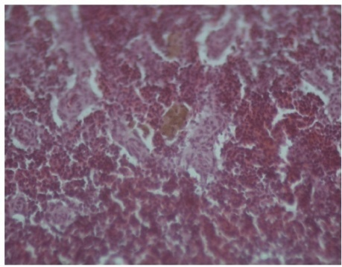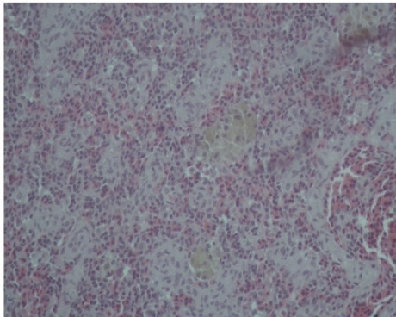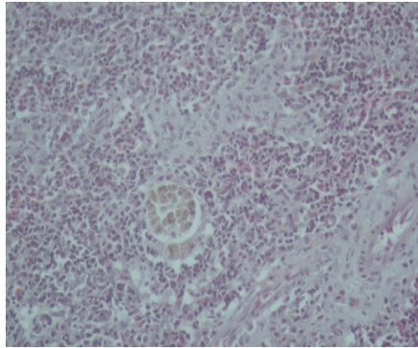
C
B
A
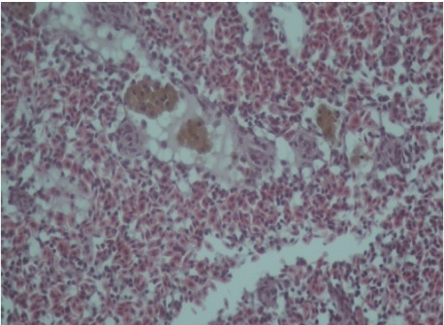
N
D
Gambar 12. Profil histopatologi limpa (A) 0 ppm, (B) 350 ppm, (C) 700 ppm, (D) 1400 ppm, (N) ikan normal; Hemosiderin ; Kongesti. Pewarnaan H&E. Perbesaran 400×.

Hasil pengamatan histologi limpa pada ikan kerapu macan terdapat kelainan berupa Hemosiderin (a ) dan Kongesti (b). Hemosiderin memiliki gejala terdapat warna kuning pada jaringan yang menandakan telah terjadinya perombakan darah secara cepat akibat infeksi bakteri V.alginolyticus. Menurut Munford (2008) Hemosiderin adalah senyawa besi yang mengandung pigmen kuning kecoklatan turunan dari pemecahan molekul hemoglobin selama destruksi atau daur ulang sel darah merah. Hal ini jelas pada jaringan dari pergantian sel darah merah selama kondisi hemolitik pada ikan dan terakumulasi pada pusat melanomakrofag (Munford, 2008).
Berdasarkan pengamatan histopatologi limpa, hemosiderin dan kongesti yang dialami oleh perlakuan 0 ppm menunjukkan kerusakan terparah dibandingkan perlakuan lainnya. Sedangkan pada perlakuan 350 ppm, 700 ppm, dan 1.400 ppm menunjukkan bahwa kondisi jaringan tidak terlalu parah seperti pada perlakuan 0 ppm. Hal ini menunjukkan bahwa pemberian dosis ekstrak yang lebih tinggi mempengaruhi tingkat kerusakan pada jaringan limpa. Kerusakan jaringan seperti kongesti ditandai dengan warna merah pada sel, hal tersebut terjadi karena adanya peningkatan darah di dalam pembuluh darah. Menurut Royan et. al. (2014) kongesti terjadi akibat reaksi keradangan dan kerusakan bagian organ. Kongesti merupakan proses pasif yang disebabkan oleh menurunnya aliran darah venous. Kongesti akan menunjukkan perubahan warna merah, bergantung derajat oksigenasi darah.

KESIMPULAN
Berdasarkan hasil penelitian yang telah dilakukan, maka dapat disimpulkan bahwa terdapat satu dosis terbaik ekstrak daun sambung nyawa untuk mengobati penyakit Vibriosis pada ikan kerapu macan secara in vitro yaitu dosis 700 ppm dan pada perlakuan ½ dosis terbaik (350 ppm) sudah dapat digunakan untuk uji in vivo.
DAFTAR PUSTAKA
Abed, S.A., Sirat, H.M., & Taher, M. (2013). Total phenolic, antioxidant, antimicrobial activities and toxicity study of Gynotroches axillaris blume (Rhizophoraceae). EXCLI Journal, 12, 404-412.

Affandi, R., & Tang, U. M. (2002). Fisiologi Hewan Air. Pekanbaru. 172hlm.

Agung priyono, S. (2003). Glikoprotein dan Lektin. Dalam Modul: Pemanfaatan Teknik Kultur Jaringan dan Histokimia. DIKTI dan Fakultas Kedokteran Hewan, Institut Pertanian Bogor, Bogor.
Amend, D.F. (1981). Potency Testing of Fish Vaccines. Developments in Biological Standardization, 49,447–454.
Andayani, S. (2009). Respon Non-Spesifik Ikan Kerapu Macan (E. fuscoguttatus) terhadap Immunostimulan Senyawa Aktif Alkaloid Ubur-ubur (Bougainvillia sp.) Melalui Pakan. Berk. Penel. Hayati Edisi Khusus, 3B, 67–73.
Anderson DP and Siwicki AK. 1993. Basic Hematology and Serology for Fish Health Programs. Paper presented in second symposium on diseases in Asian Aquaculture “Aquatic Animal Health and the Environment”. Phuket, Thailand. 25 – 29 th October 1993. Hal 185-202.

Anderson. 1974. Fish Immunology. TFH Publication Ltd hongkong 239p.

Aonullah, A.A., Slamet B.P., & Sarjito. (2013). Pengaruh Penggunaan Ekstrak Daun Jeruju (Acanthus ilicifolius) Terhadap Kelulushidupan Ikan Kerapu Macan (Epinephelus fuscogutattus) yang Diinfeksi Vibrio alginolyticus. Journal of Aquaculture Management and Technology. 2(1): 5.

Asnita. 2011. Identifikasi cacing parasitik dan perubahan histopatologi pada ikan bunglon batik jepara (Cryptocentrus leptocephalus) dari kepulauan seribu. Skripsi. Institut Pertanian Bogor.

Asri, A. 2015. Gambaran Histopatologi Ikan Dui–Dui (Dermogenys Megarrhamphus) Di Danau Matano Luwu Timur Sulawesi Selatan Yang Tercemar Logam Berat Nikel (Ni) Dan Besi (Fe). Skripsi. Fakultas Kedokteran. Universitas Hasanuddin, Makasar.

Ayini, U., Harmina B., S., & Dewi, T.C. (2014). Efek Antibakteri Ekstrak Daun Mimba (Azadirachta indicaA. Juss) Terhadap Bakteri Vibrio algynoliticus Secara In Vitro. Biosaintifika, 6(1), 67-75.
Bond, C.E. (1979). Biology of Fishes.Sounders College Publishing. Philadelpia.514 p.

Cornell, D.W. and G.J. Miller. 1995. Chemistry and Ecotoxicology of Pollution. A Wiley Interscience Publ. New York.

Davis, W. W., & Stout, T. R. (1971).Disc plate method of microbiological antibiotic assay. Journal of microbiology, 22, (4), 659-665.
Efrizal, T., Heru Setijanto, Djamar Tumpal F.L, dan Y. Sukra. (1998). Pengaruh Kadar Subletal Phosphamidon Terhadap Kerusakan Jaringan Ikan Nila (Oreocromis niloticus Trew). Fakultas Perikanan UNRI, Pekanbaru.

Fadli, M.Y. (2015). Benefits of Sambung Nyawa (Gynura procumbens) Subtance as Anticancer. Jurnal Majority, 4(5).

Hastari, I. F., dan Prayitno, S. B. (2014). Karakterisasi Agensia Penyebab Vibriosis Dan Gambaran Histologi Ikan Kerapu Macan (Epinephelus Fuscoguttatus) Dari Karamba Jaring Apung Teluk Hurun Lampung. Journal of Aquaculture Management and Technology, 3(3), 86-94.

Herfiani, A. Rantetondok, dan H. Anshary. 2013. Diagnosis Penyakit Bakterial Pada Ikan Kerapu Macan (Epinephelus fuscoguttatus) pada Keramba Jaring Apung Boneatiro di Kabupaten Buton. Tesis. 72 halaman.

Jain, N. C. 1993. Essentials of Veterinary Hematology. Lea And Febiger Publishing. Philadelphia. 417 p.

Johnny,F.&Dez Roza. (2002).Pengaruh Penyuntikan Immunostimulan Peptidoglikan Terhadap Peningkatan Tanggap Kebal Non-Spesifik Ikan Kerapu Macan, Epinephelus fuscoguttatus.Bali : Laporan Penelitian Balai Besar Riset Perikanan Budidaya Laut, Gondol. 12 hal.

Junqueira, L.C. dan J. Carneiro. 2007. Histologi Dasar Teks dan Atlas. Edisi 10. EGC, Jakarta. Kiernan, J.A. 1990. Histological and Histochemical Method: Theory and Practice. Second Edition. Pergamon Press, New York.

Kiernan, J.A. 1990. Histological & Histochemical Methods: Theory and Practice. 2nd ed. Oxford. Pergamon Press.

Loomis, T.A. (1978). Toksikologi Dasar. Edisi III. IKIP Semarang Press. Semarang. 18 hlm.
Marshall, W.S. and M. Grosell. 2005. Ion transport, osmoregulation, and acidbase balance in: The Physiology of Fishes. Evans, D.H., and J.B. Claiborne (eds). Taylor and Francis Group, USA.

Meyer, B. N, N.R. Ferrigni, J.E. Putman, L.B. Jacobsen, D.E. Nichol and J.L. Melaughlin. (1982). Brine Shrimp: A Vonvenient General Bioassay for Avtive Plant Constituents. Planta Medica, 45, 31-34.
Munford, R.S. 2008. Harrison’s Principles of Internal Medicine: Severe Sepsis and Septic Shock. Seventeenth Edition. Volume II. New York: Mc Graw Hill. p. 1695-1696.

Nursyirwani, Asmara, W., Wahyuni, A. E. T. H., & Triyanto. (2015). Histopatologi Ikan Kerapu Macan yang Diimbuhi Bakteri Asam Laktat dan Diuji Tantang Vibrio alginolyticus. Jurnal Veteriner, 16(4), 505-512.
Pratiwi, S. T. (2008). Mikrobiologi Farmasi. Jakarta: Erlangga.
Rahman, I.S., Maftuch, & Sanoesi, E. (2018). Efektifitas Imunostimulan Ekstrak Kasar Daun Jambu Biji (Psidium guajava) Terhadap Histopatologi Hati Ikan Patin (Pangasius sp.) yang Diuji Tantang Bakteri Aeromonas hydrophila. Journal of Fisheries and Marine Science, 2(2), 47-55.
Riadini, R. K. (2015). Uji Aktivitas Antioksidan Ekstrak Daun Sambung Nyawa (Gynura procumbens (Lour.) Merr.) Berdasarkan Perbedaan Metode Ekstraksi dan Umur Panen. Disertasi. Universitas Atma Jaya Yogyakarta.
Robert RJ. 2001. Fish Pathology. Edisi III. W.B.Saunders, London, 472 hal.

Royan, F., S. Rejeki dan A. H. C. Haditomo. 2014. Pengaruh salinitas yang berbeda terhadap profil darah ikan nila. Journal of Aquaculture Management and Technology. 3(2) : 109-117.

Rustikawati, I. 2012. Efektivitas Ekstrak Sargassum sp. Terhadap Diferensiasi Leukosit Ikan Nila (Oreochromis niloticus) yang Diinfeksi Streptococcus iniae. Jurnal Akuatika, III (2): 125-134.

Sari, I., Miranda, T., & Sadli. (2016). The Cytotoxic Activity of n-Hexane Extract of Kersen (Muntingia calabura Linn.) Leaves Using the Brine Shrimp Lethality Test (BSLT) Method. Jurnal Natural, 16(2), 37-44.
Sarjito, S.B. Prayitno, O.K. Radjasa dan S. Hutabarat. (2007). Karakterisasi dan Pathogenesitas Agensia Penyebab Vibriosis pada Kerapu Macan (Epinephelus fuscoguttatus) dari Karimunjawa. Aquaculture Indonesian, 8 (2) : 89-95.

Sasongko A. 2001. Biomassa bakteri nitrifikasi pada berbagai bahan filter dalam sistem resirkulasi aliran tertutup dan pengaruhnya terhadap kondisi ikan : gambaran darah [Tesis]. Program Pascasarjana. Bogor : Institut Pertanian Bogor.
Shao, J. Z., Liu, J., & Xiang, L. X. (2004). Aeromonas hydrophila induces apoptosis in Carassius auratus lymphocytes in vitro. Aquaculture, 229(1-4), 11-23.

Setyawan, N . 2013. Gambaran Mikroanatomi Pada Insang Ikan Sebagai Indikator Pencemaran Logam Berat di Perairan Kaligarang Semarang. [Skripsi]. Jurusan Biologi Fakultas Matematika dan Ilmu Pengetahuan Alam. Universitas Negeri Semarang.
Sumayani, R.K., & Cahyoko, Y. (2008). Daya Antibakteri Perasan Rimpang Lengkuas (Alpinia galanga) dengan Konsentrasi Berbeda Terhadap Pertumbuhan Aeromonas hydrophilia Secara In Vitro. Jurnal Berkala Ilmiah Perikanan, 3(1), 83-87.
Suryati. (2010). Pemberian Kappa-Karaginan Untuk Meningkatkan Respon Imunitas dan Resistensi Penyakit Pada Ikan Lele Dumbo.[THESIS]. Bogor : Sekolah Pascasarjana Institut Pertanian Bogor.

Suwoyo, H. S. (2011). Kajian kualitas air pada budidaya kerapu macan (Epinephelus fuscoguttatus) sistem tumpang sari di areal mangrove. Berkala Perikanan Terubuk, 39(2).

Tasmin, N., Erwin, & Kusuma, I.W. (2014). Identifikasi dan Uji Toksisitas Senyawa Flavonoid Fraksi Kloroform dari Daun Terap (Artocarpus Odoratissimus Blanco). Jurnal Kimia Mulawarman, 12(1), 45-52.
Tizard IR. 1982. Pengantar Imunologi Veteriner. Universitas Airlangga. Surabaya.
Yuniar, Vika. 2009.“Toksisitas Merkuri (Hg) Terhadap Kelangsungan Hidup, Pertumbuhan, Gambaran Darah Dan Kerusakan Organ pada Ikan Nila Oreochromis Niloticus”. [Skripsi]. Fakultas Perikanan dan Ilmu Kelautan. Bogor: IPB.

